Comune di Craveggia
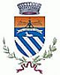
CRAVEGGIA IN MUSICA
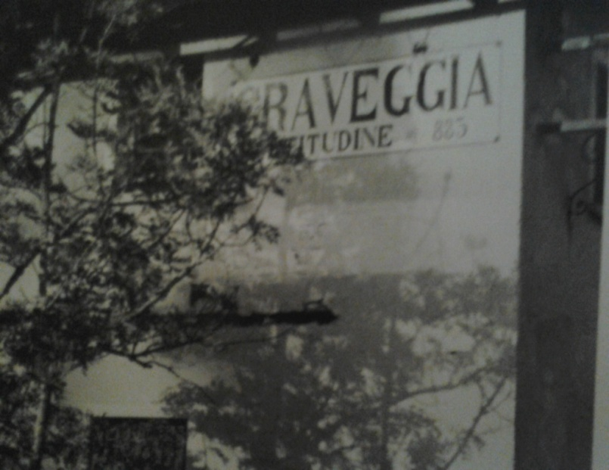

Villa Mellerio
In caso di maltempo, Chiesa di Santa Marta
Sabato 31 agosto 2013 ore 17,00

Pianoforte Jun Kanno

Musiche di W.A.Mozart, C.Debussy, F.Chopin

Ingresso libero

